Microservice Notification Management
Rapport de conception
Module commun
1. Conception
1.1 Responsabilités
Le service Notification Management est un microservice commun. Il assure les fonctions suivantes :
- Recevoir les événements des autres services.
- Créer la notification correspondante.
- L’envoyer dans l’application ou par email.
- Gérer son statut (lu ou non lu).
1.2 Types de notifications
- Mise à jour de réservation.
- Rappel d’activité.
- Alerte de disponibilité.
- Notification d’avis.
1.3 Entités
Le modèle repose sur deux entités, Notification et NotificationPreference, reliées logiquement par userId.
1.4 Base de données
Le service dispose de sa propre base MongoDB. Le contenu varie selon le type de notification, et un document JSON flexible évite de multiplier les tables.
1.5 Diagramme de classes
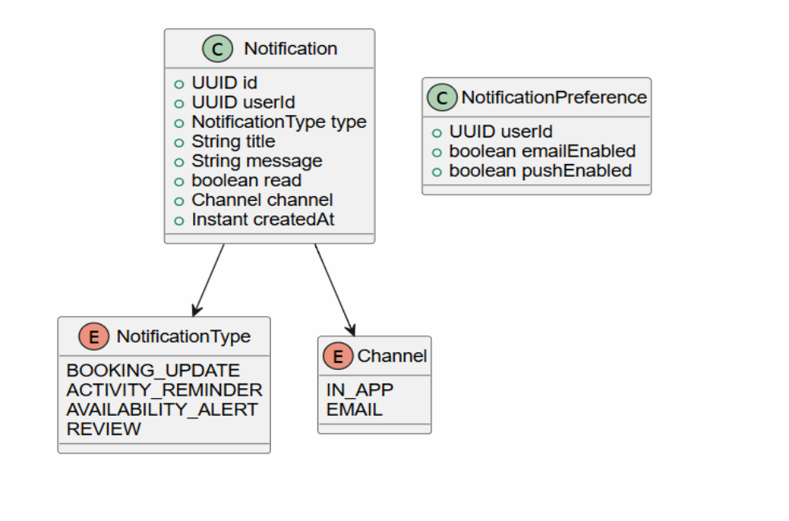
Figure 1 : Diagramme de classes du service Notification
2. API REST
Le tableau ci-dessous présente les endpoints exposés par le service.
Méthode | URI | Description | Codes
GET | /notifications | Lister mes notifications (?read=false) | 200, 401
GET | /notifications/unread-count | Nombre de notifications non lues | 200, 401
PUT | /notifications/{id}/read | Marquer comme lue | 200, 403, 404
PUT | /notifications/read-all | Tout marquer comme lu | 204, 401
Tableau 1 : Endpoints de l’API REST
Remarque : il n’existe pas de POST /notifications. Les notifications sont créées uniquement à partir des événements reçus.
3. Interactions
3.1 Communication asynchrone (principale)
Le service consomme les événements suivants :
- Booking : BookingConfirmed, BookingCancelled et ActivityReminderDue.
- Guide & Availability : SlotAvailable.
- Reviews & Trust : ReviewAdded et ReviewReplied.
Ce mode évite que les services émetteurs attendent l’envoi d’un email.
3.2 Communication synchrone (secondaire)
- Le front appelle GET /notifications via la Gateway.
- Le service peut interroger le module User pour récupérer l’email du destinataire.
4. Gestion des pannes
- Broker indisponible : les événements restent en file d’attente et sont traités au retour du service.
- Email échoué : 3 nouvelles tentatives, puis statut FAILED. La notification reste visible dans l’application.
- Service arrêté : les autres services continuent de fonctionner, et les notifications arrivent en retard.

